Luz María Yong Rodríguez.

*Bedu Tecnolochicas*

*Análisis de afluencia en la línea b del metro de la cdmx*

*[Subtítulo del documento]*

Se utilizó un dataset que agrupa todo el tráfico del metro de la ciudad de México desde el 2010, subdividido por día, mes, año, estación y afluencia, obtenido de la siguiente fuente:

<https://datos.cdmx.gob.mx/dataset/afluencia-diaria-del-metro-cdmx/resource/0e8ffe58-28bb-4dde-afcd-e5f5b4de4ccb>

Para este ejercicio se ha decidido obtener una muestra que agrupa únicamente a las estaciones de la línea b del metro.

Estimados de locación y variabilidad.

En nuestro dataset tenemos más variables categóricas que variables numéricas, así que decido usar la variable numérica “afluencia” y las variables categóricas “mes” y “año” para hacer un pequeño diagnóstico de lo que me ofrece la información que tengo disponible.

Procedo a buscar la moda de las variables categóricas del dataset que elegí y el promedio de la variable numérica.

Obtenemos los siguientes resultados:

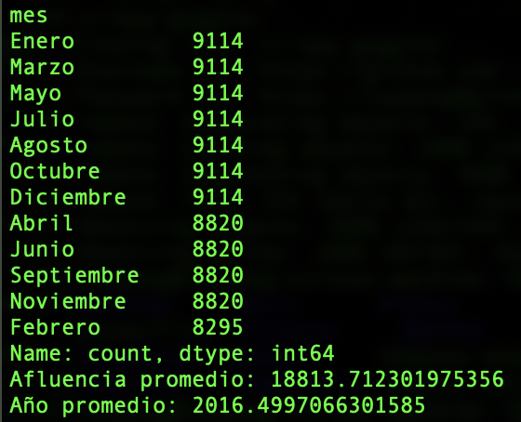

Tenemos una afluencia promedio de 18,813 personas y marca que el mes y año con mayores apariciones es enero y 2016 respectivamente.

Valores atípicos, percentiles y rango intercuartílico.

Para poder identificar los valores atípicos de mi dataset, procedo a usar un boxplot que me haga más fácil la visualización de los mismos, con base en la variable numérica, es decir “afluencia”

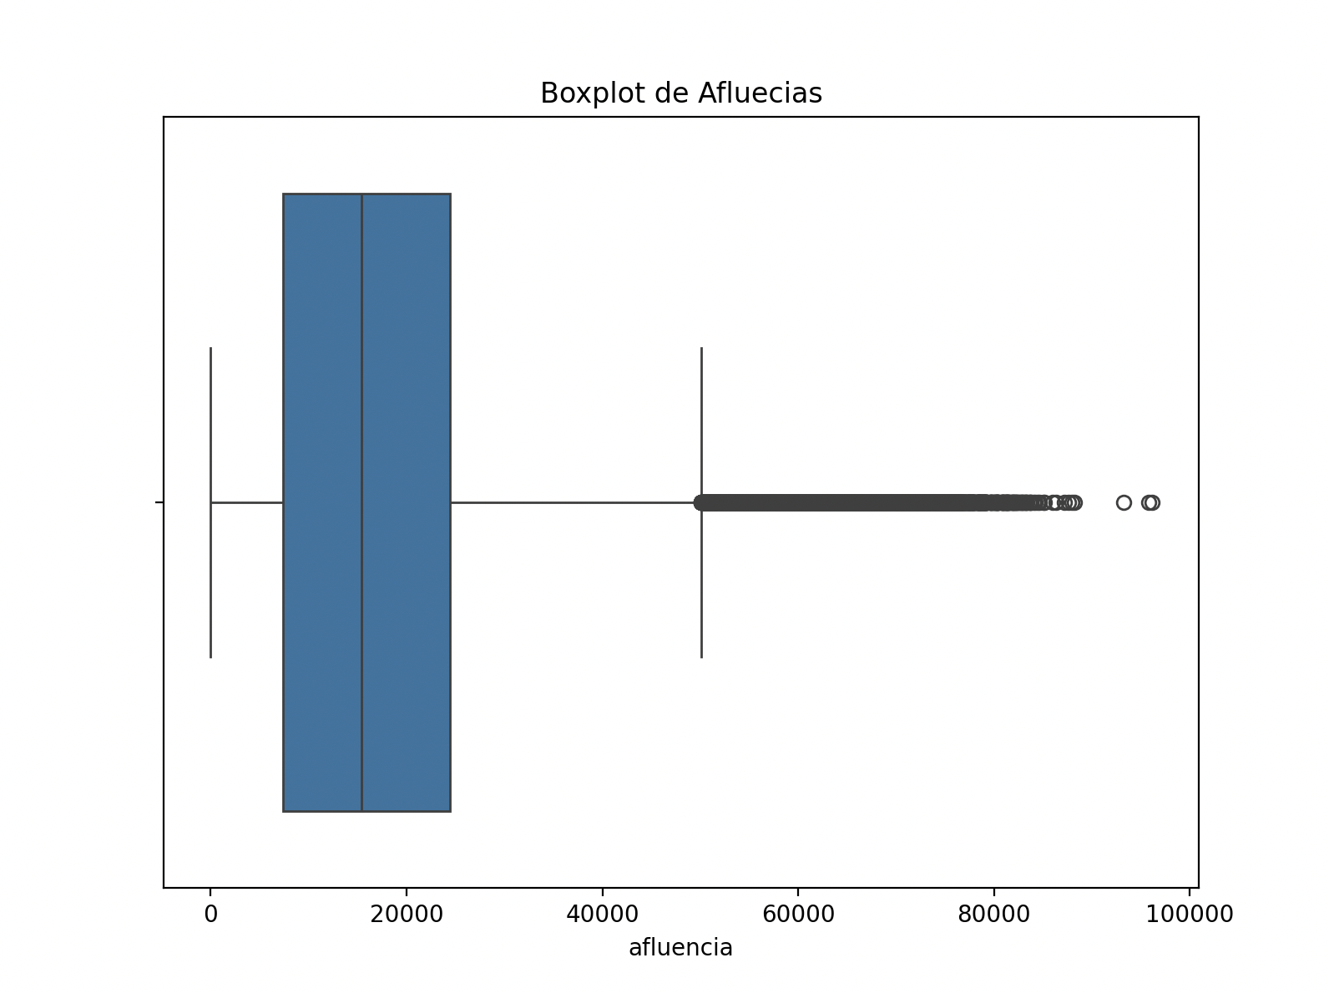

Aquí nos muestra una serie de valores atípicos que van en la cantidad de aproximadamente 50k en adelante.

Hacemos el cálculo del rango intercuartílico y procedemos a eliminar esos valores atípicos para poder encontrar un conjunto de datos menos sesgado y nos resulta lo siguiente:

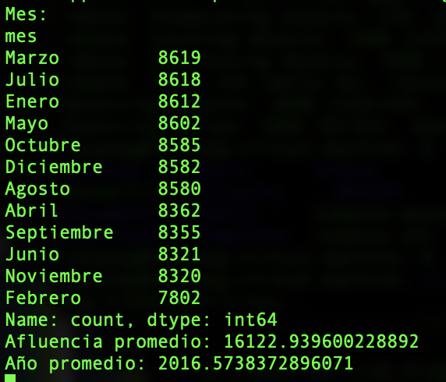

Ahora la afluencia promedio es de 16,122 personas con el mes con más apariciones en marzo y el año en 2016.

En la gráfica podemos ver que los datos tienen tendencia hacia los valores más del lado del percentil 25-50 que del lado 50-75, es decir, están más cerca del valor mínimo.

Distribuciones e histogramas:

Como estoy intentando analizar variable numérica vs variable no numérica, no es posible usar un histograma, pero uso en su lugar un gráfico de barras.

En este caso intento graficar afluencia vs. Estación vs. Mes.

El gráfico de barras me muestra una distribución más o menos simétrica o normal de forma general y una distribución uniforme para cada una de las estaciones.

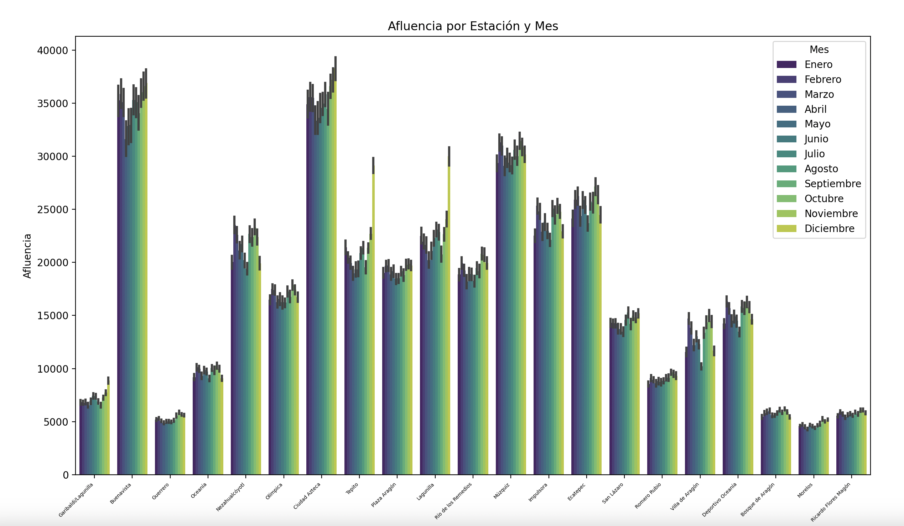

De la gráfica podemos sacar algunas conclusiones:

Las estaciones más concurridas son Buenavista, Ciudad Azteca, Impulsora, Múzquiz y Ecatepec.

Esto se debe a que tanto Buenavista como Ciudad Azteca son las estaciones terminales de esta línea y las otras estaciones generalmente (y por experiencia) son en donde más sube y baja la gente en esa línea (en donde más se llena a las 7 am de ida a Buenavista y donde más se vacía a las 8 pm de ida a Ciudad Azteca)

Otra cosa interesante sucede en las estaciones Tepito y Lagunilla, en donde podemos ver una afluencia regular en todos los meses del año excepto en diciembre, lo cual se debe a la temporada navideña. Por localización, en esas estaciones se baja la gente para ir a los negocios de diferentes giros ubicados en esa zona (ropa, zapatos y juguetes) y es común que los reyes magos se hagan principalmente en esa zona.

Ahora, al igual que al principio con la información general, podemos ver un poco de información más detallada con un boxplot divido por estación, que nos muestra la afluencia promedio de cada estación y hacia donde se marca la tendencia de cada una, así como sus valores atípicos.

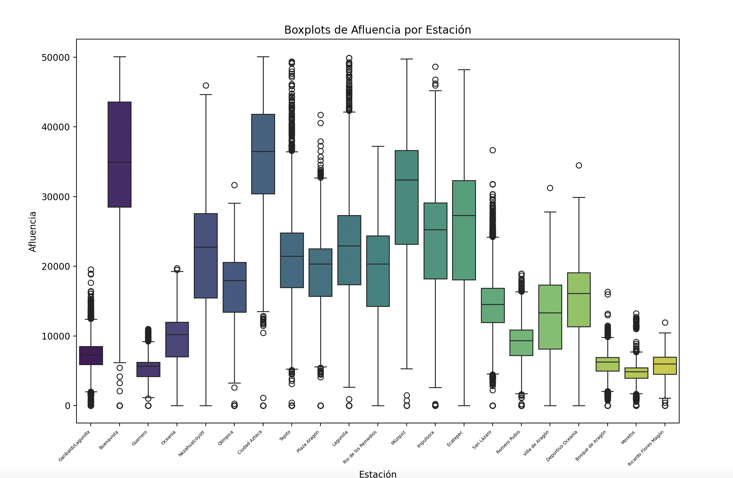

En esta gráfica es más visible la densidad de cada una de las estaciones.

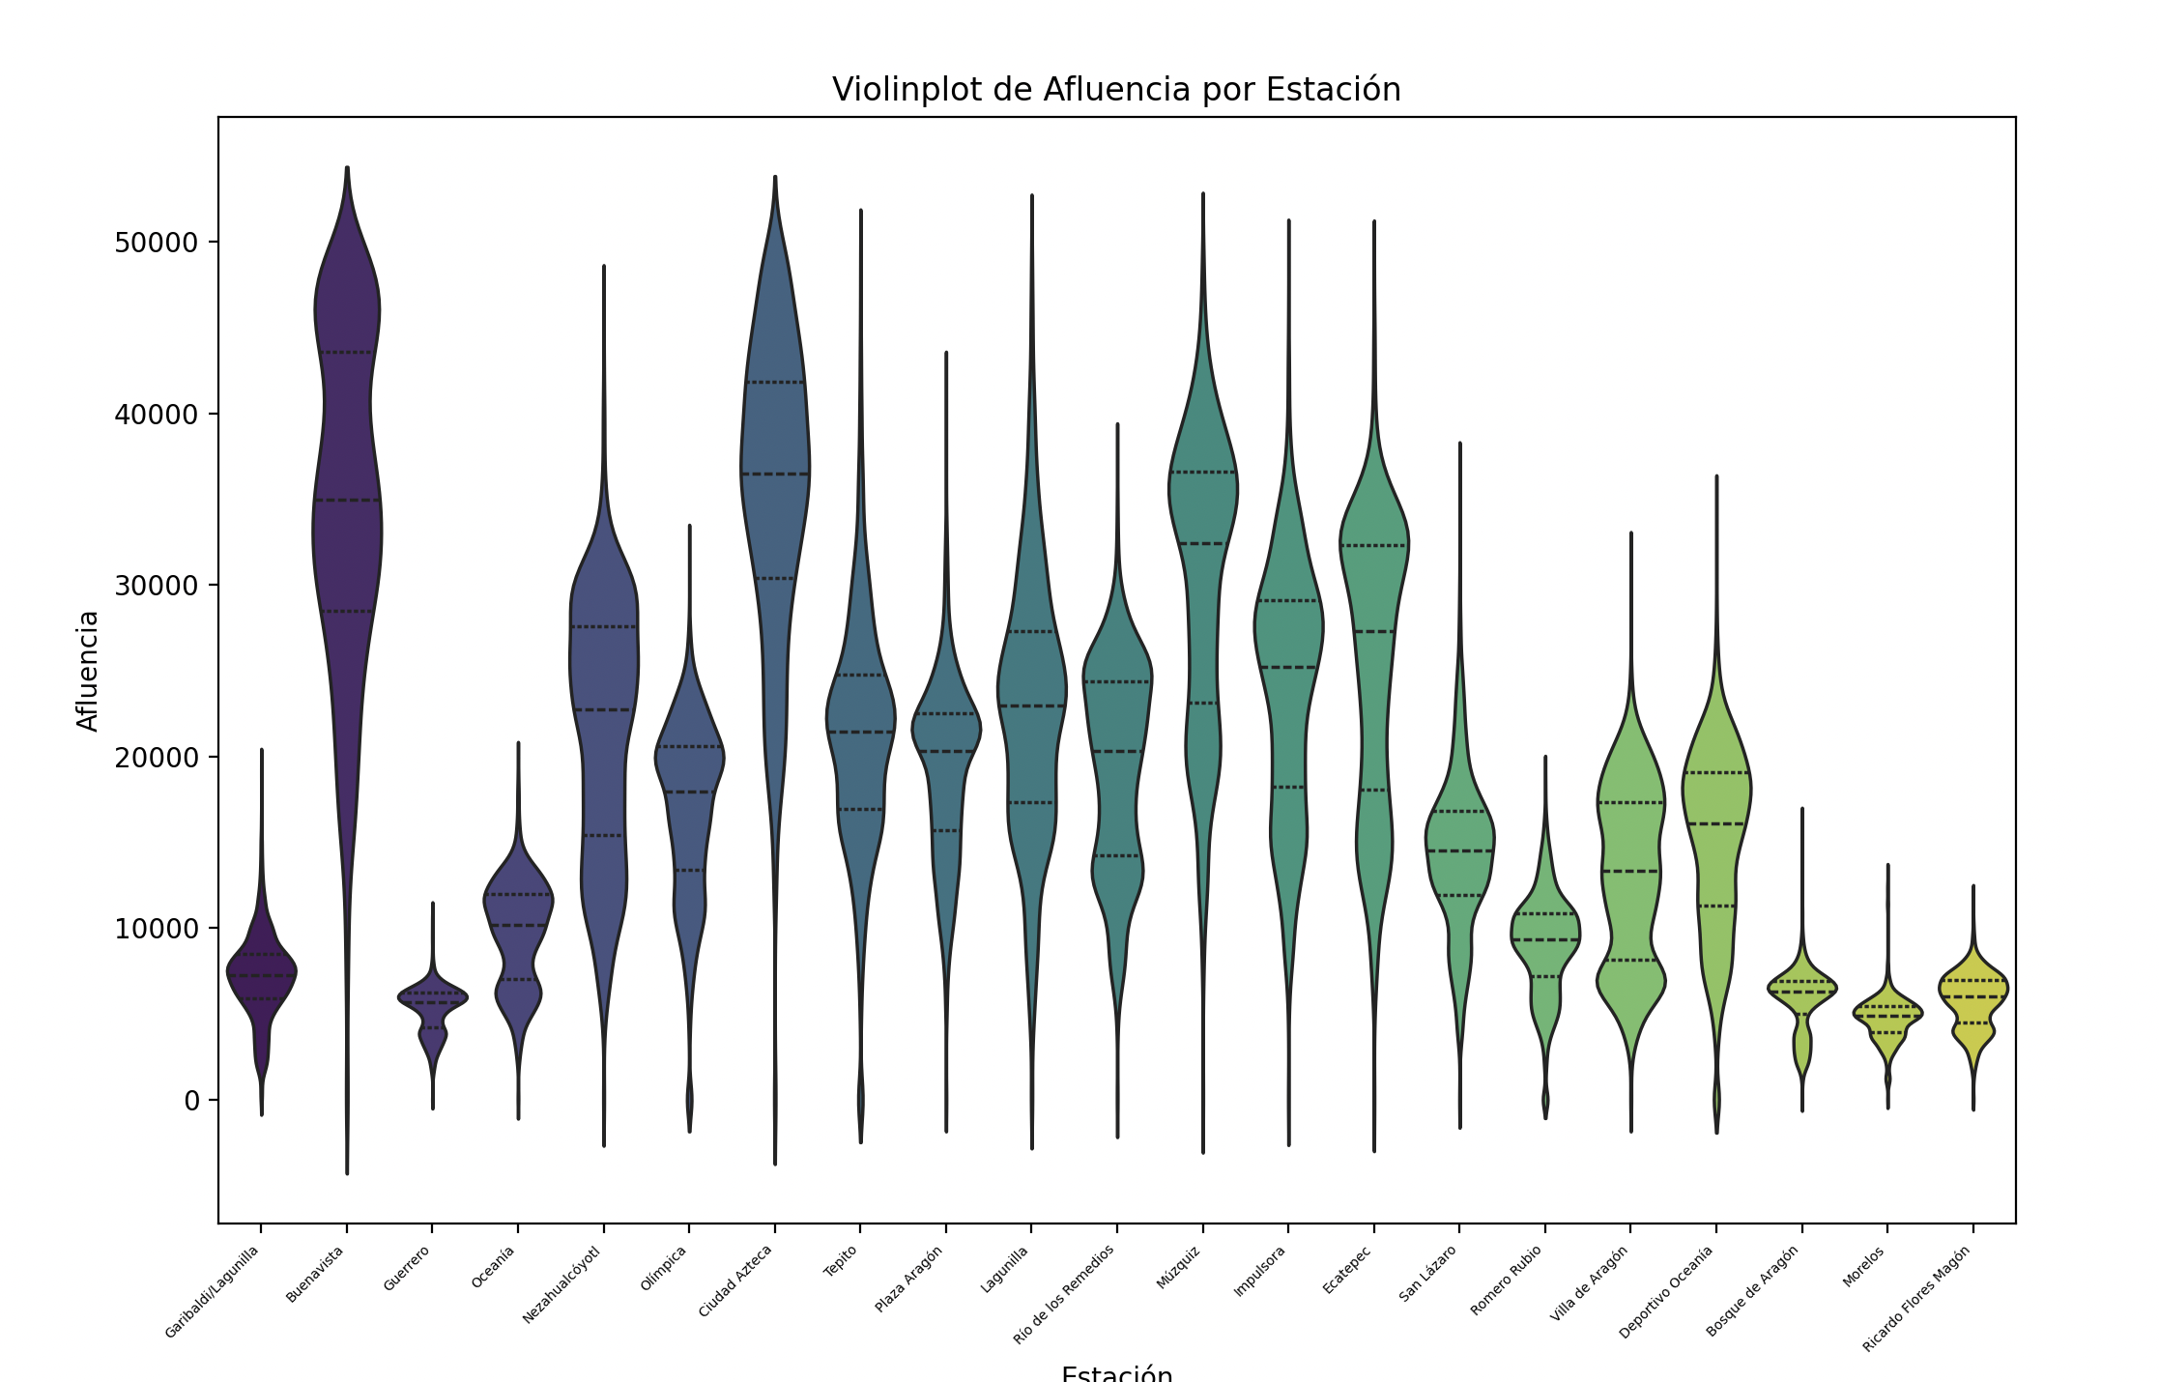

Es interesante ver en la gráfica de densidad que casi todo el año se mantiene estable la cantidad de afluencia en esta línea del metro.

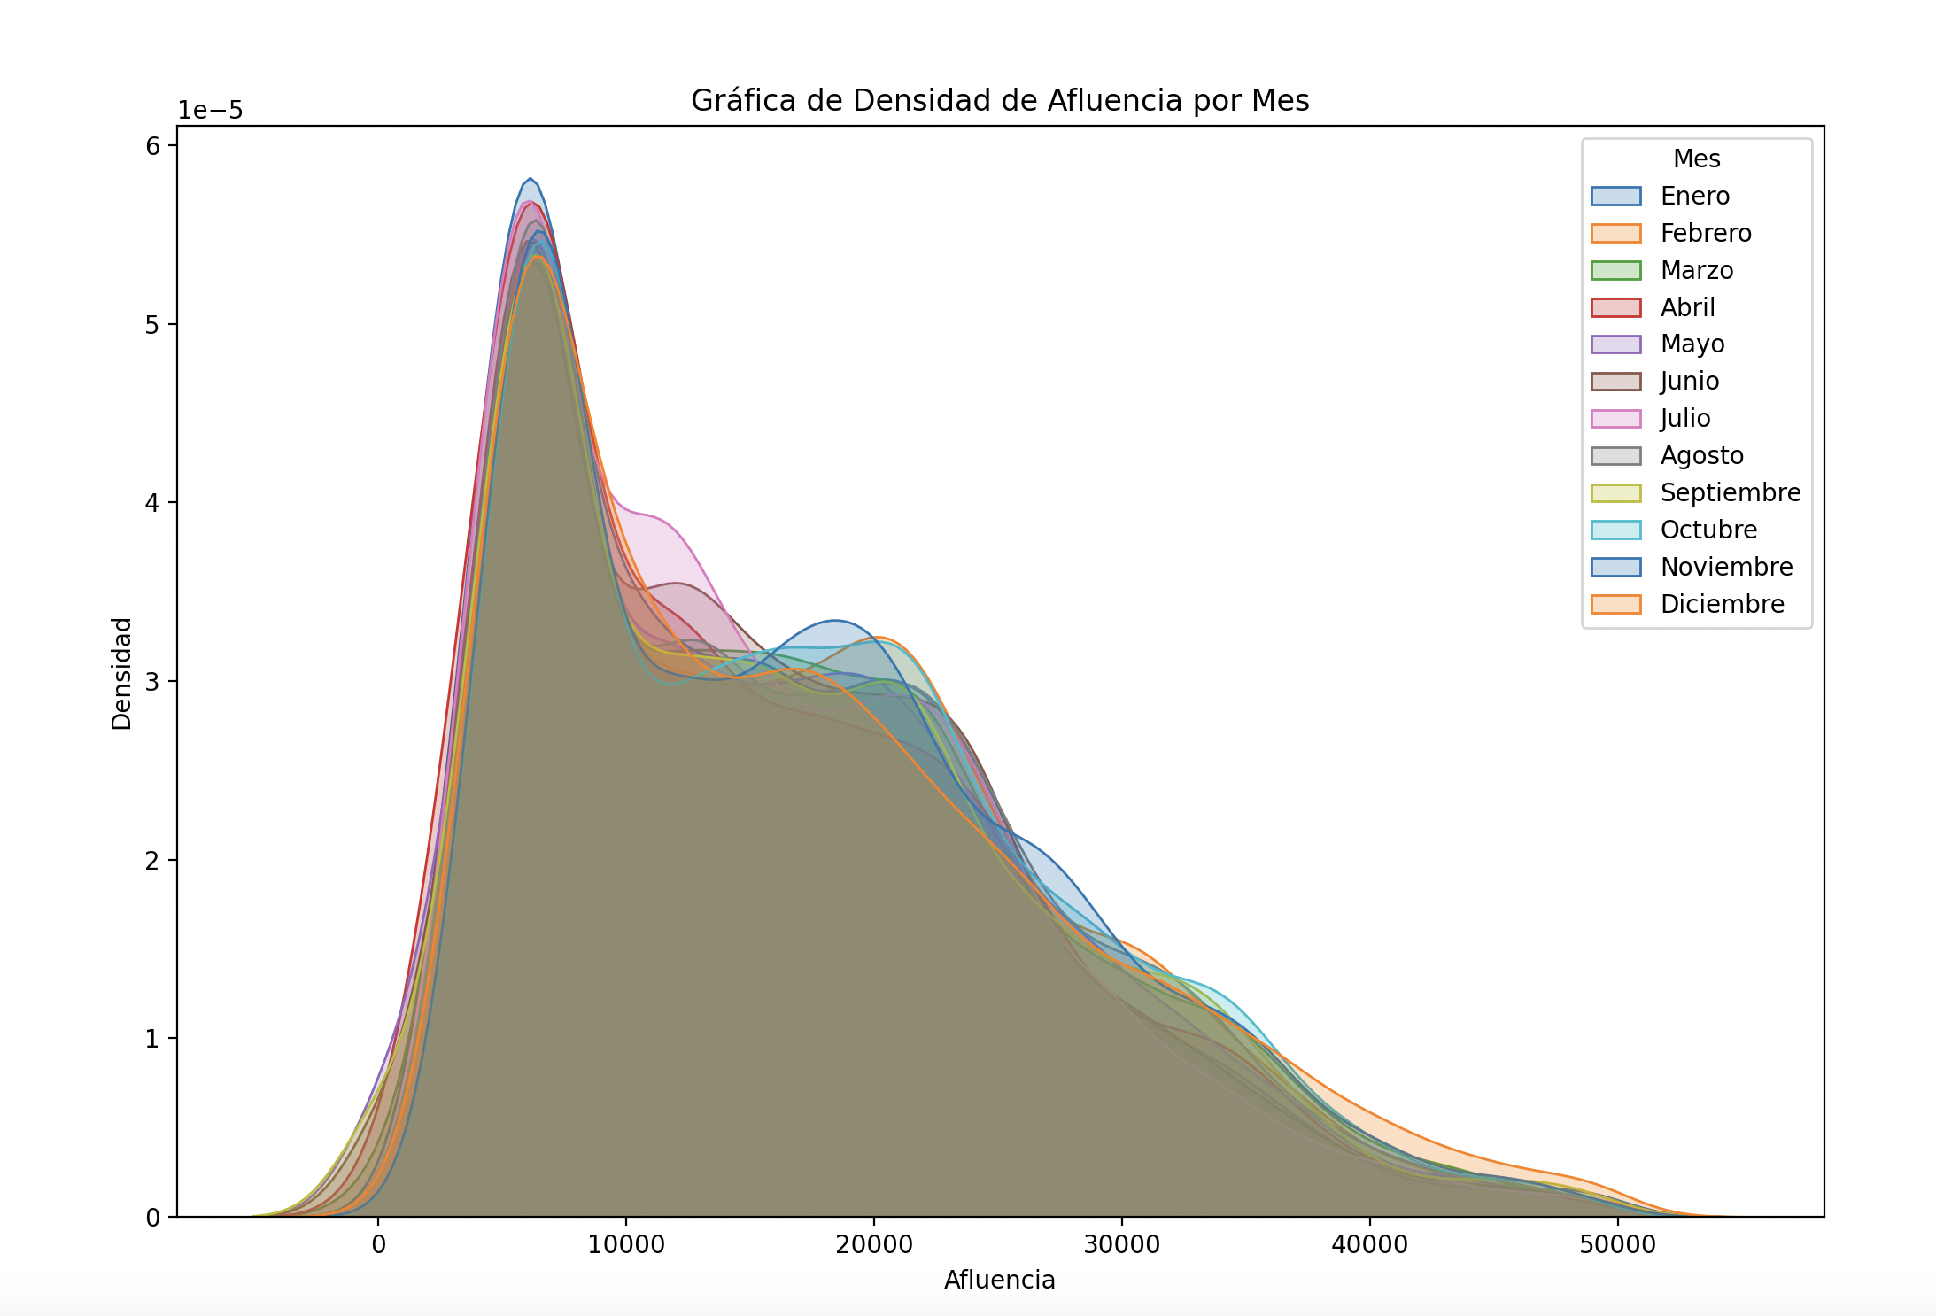

Haciendo una gráfica de correlación y después un mapa de calor, podemos concluir que hay una relación entre el año y la afluencia de las estaciones del metro, que la afluencia de gente tiende a bajar con los años, esto es más marcado en las estaciones Bosque de Aragón, Deportivo Oceanía, Ecatepec, Garibaldi, Impulsora, Muzquiz, Nezahualcóyotl, Olímpica y Plaza Aragón.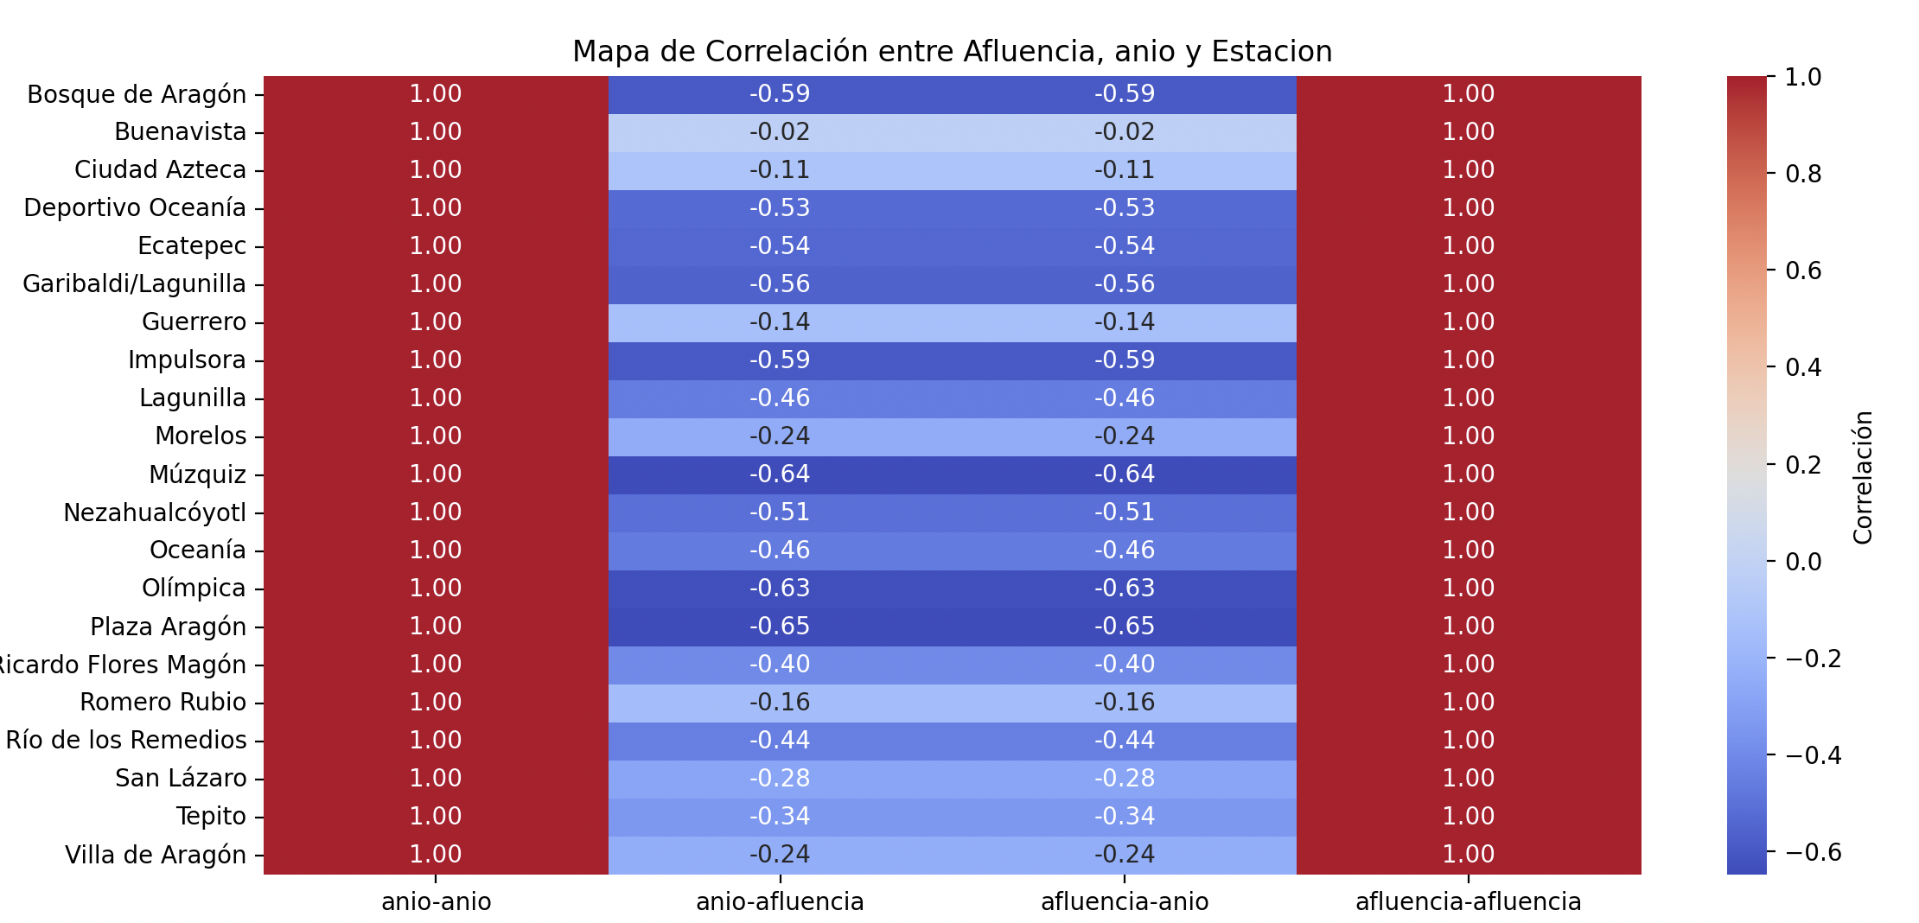

Después, se realizó una técnica de Bootstrap para determinar la confianza de nuestro dataset y saber si nuestros resultados estaban muy sesgados o podían ser confiables y podemos deducir que nuestra muestra no está tan sesgada, aunque tiene un sesgo ligeramente inclinado a la derecha.

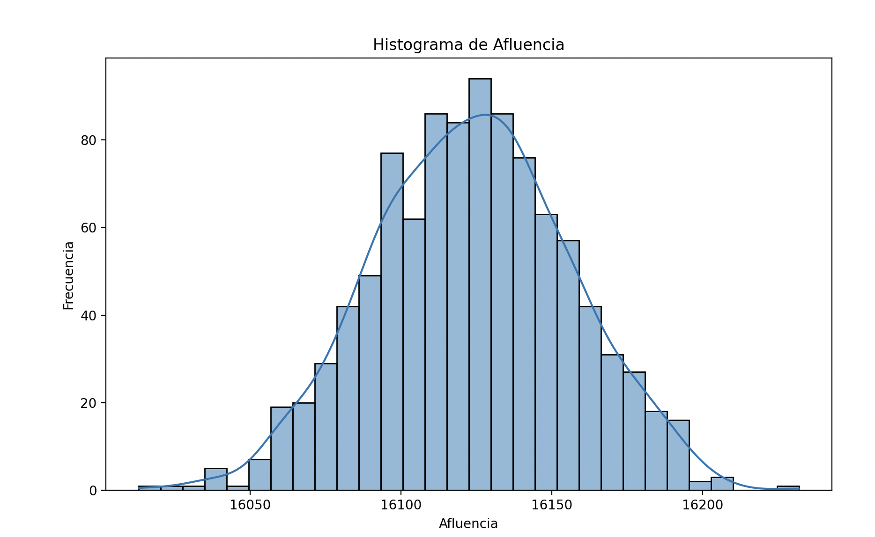

Después calculamos el intervalo de confianza y el error estándar para saber en donde nos ubicamos y este es el resultado:



Es decir, que el 95% de los valores de la afluencia van a caer en el rango de entre 16,060 y 16,187, un número adecuado a la media que calculamos al inicio (16,122)

Y Tenemos un error estándar de 32.42%, un valor pequeño y por lo tanto menos variable e incierto en nuestro análisis.